**Введение**

1. **Цели**

Документ предназначен для программы «Отдел кадров»

1. **Предполагаемая аудитория и последовательность восприятия**

Проект нацелен на использование узким кругом пользователей, таких как работники отделов кадров различных компаний.

1. **Масштаб проекта**

Разработано в рамках производственной практики

1. **Ссылки на источники**

Проект на GitHub: <https://github.com/AntipkinD/HRD>

**Общее описание**

1. **Видение продукта**

Оконное приложение для отдела кадров, содержащее элемент TabControl с двумя элементами TabPage в нем, тринадцать элементов Label в одном и пятнадцать элементов Label во втором, а также два элемента Button в каждом из элементов TabPage. Также во втором элементе TabPage есть кнопка редактирования данных сотрудника. Помимо этого, в программе предполагается наличие дополнительного окна для взысканий и поощрений. В окне поощрений предполагается четыре элемента RadioButton, один элемент CheckBox, один Label и один Button. В окне взыскания будет находится три элемента RadioButton, один CheckBox, один Label и один Button.

1. **Функциональность проекта**

Основное применение программы – автоматизация деятельности отдела кадров. Программа позволит упростить процесс принятия заявок работников и выдачи сотруднику взысканий или поощрений.

1. **Классы и характеристики пользователей**
2. **Среда функционирования продукта (операционная среда)**

Windows 7 и выше.

1. **Рамки и ограничения, правила и стандарты**

Программа должна быть разработана на базе Windows Forms.

1. **Документация для пользователей**

Руководство пользователя

1. **Допущения и зависимости**

Допущений проект не имеет, как и зависимостей.

**Функциональность системы**

1. **Функциональный блок 1** 
   1. **Описание и приоритет**

Это основной блок программы. В нём предусмотрены процессы принятия или отказа на заявки работников и применение к сотрудникам взысканий или поощрений. Пользователь выбирает имеющиеся заявки работников. Далее он принимает решение о принятии или непринятии выбранного работника на рабочее место и нажимает на соответствующую кнопку. После принятия работника на рабочее место пользователь в праве выбрать взыскание или поощрения для работника компании. Приоритет наивысший.

* 1. **Причинно-следственные связи, алгоритмы (движения процессов, воркфлоус)**
  2. **Функциональные требования**
* Рассмотрение заявок работников и их личных данных;
* Ответ на рассматриваемые заявки работников положительно или отрицательно;
* Просмотр личных данных сотрудников предприятия;
* Изменение личных данных сотрудников предприятия;
* Применение взысканий к сотруднику предприятия;
* Применение поощрений к сотруднику предприятия;
* Возможность создать документ с данными о сотруднике, к которому применяется поощрение;
* Возможность создать документ с данными о сотруднике, к которому применяется взыскание.

**Требования к внешним интерфейсам**

1. **Интерфейсы пользователя (UX)**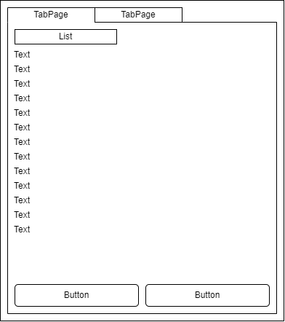

Рисунок 1 – Макет главного окна во вкладке «Заявки»

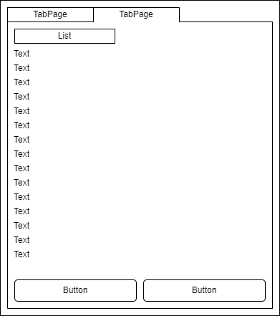

Рисунок 2 – Макет главного окна во вкладке «Кадры»

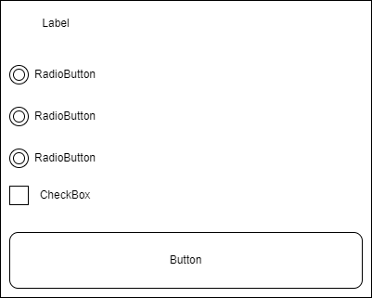Рисунок 3 – Макет окна «Взыскания»

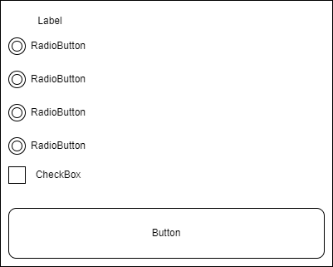

Рисунок 4 – Макет окна «Поощрения»

**Нефункциональные требования**

1. **Требования к производительности**

Для запуска программы потребуется:

* ОС Windows 7 или выше;
* Процессор с тактовой частотой не ниже 1,8 ГГц;
* 2 Гб ОЗУ;
* 1 Гб свободного места на жестком диске;
* Видеоадаптер с минимальным разрешением не ниже 720p.

1. **Требования к сохранности (данных)**

Требования к сохранности данных не предъявляются.

1. **Требования к качеству программного обеспечения**

Требования к качеству программного обеспечения не предъявляются.

1. **Требования к безопасности системы**

Требования к безопасности системы не предъявляются.

1. **Требования на интеллектуальную собственность**

Требования к на интеллектуальную собственность не предъявляются.